Кировское областное государственное профессиональное образовательное бюджетное учреждение «Нолинский техникум механизации сельского хозяйства»
(КОГПОБУ «НТМСХ»)

Задание по МДК 01.01
для студентов 3 курса по специальности 35.02.08 Электрификация и автоматизация сельского хозяйства

Тема: Разметка трасс под монтаж электрических проводок
Цель занятия: ознакомление с понятием разметки трасс под монтаж электрических проводок
Норма времени: 2 часа
Организация рабочего места: рабочие тетради

Задание:
- Изучить лекционный материал, используя предложенную ниже лекцию.
- Записать конспект по теме.
- Отправить выполненные задания на электронную почту ironwolf1989@mail.ru
Указать!!!! Название архива: Группа_ФИОстудента_МДК01.01_22.10.2020

Содержание и порядок выполнения работы

Лекция Разметка трасс под монтаж электрических проводок

Домашний мастер, задумавший ремонт электрики в своей квартире или ее полную прокладку в строящемся доме, должен предварительно хорошо продумать технологию предстоящих работ и очередность выполнения ее этапов, включая разметку электропроводки. Иначе, как показывает практика, возникают серьезные ошибки, требующие вложения дополнительных средств и затрат времени.
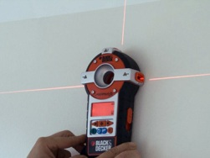
Что подразумевает слово «разметка»?
Если обратиться к разъяснению глагола «разметить» толковым словарем русского языка, то он объясняет его как измерение, нанесение меток, обозначение размеров чего-либо.
Применительно к электропроводке, как и любым техническим системам, это обозначает, что для проведения разметки необходимо иметь:
1. объект — здание дома или помещения квартиры, в которых необходимо будет прокладывать электрические провода;
2. воплощенный проектом производства работ замысел хозяина.
Другими словами, процесс разметки означает перенос подготовленных заранее проектом бумажных чертежей непосредственно на элементы конструкции здания (стены, пол, потолок) для прокладки трасс кабелей и проводов, монтажа розеток, светильников, выключателей, соединительных коробок.
Владельцы отдельных электротехнических сайтов публикуют в интернете статьи, объясняющие под разметкой электропроводки процессы от ее планирования проектом до прокладки кабелей из распределительного щитка до потребителей и крепежа в стенах. Это вводит многих читателей в заблуждение.
Подготовительный этап
При проведении разметки у мастера на руках должны быть документы:
- развернутые электрические схемы для каждой комнаты и всего здания в целом, разработанные на основе уже работающих типовых решений;
- монтажные чертежи с указанием места расположения каждого элемента электропроводки, дополненные информацией о прокладке слаботочных цепей (телефон, компьютерные сети, домофон, антенны, сигнализация и другие цепи), газопровода, водопровода, систем обогрева, канализации для учета их взаимного влияния.
Если пренебречь этим правилом, полагаясь на богатый жизненный опыт хозяина или большую практику выполнения электромонтажных работ приглашенного электрика, то существует большая вероятность совершения ошибок, которые придется в дальнейшем исправлять.
В крайнем случае, когда уже нет времени на проектирование, для справки и руководства можно воспользоваться простыми рекомендациями размещения электропроводки относительно элементов строительных конструкций, показанными на картинке, хотя все же лучше обратиться к строительным нормам и правилам.
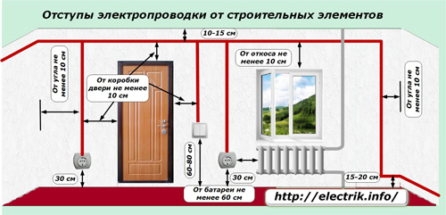

Высота размещения розеток и выключателей строго не регламентируется, а выбирается согласно привычкам и пристрастиям хозяев квартиры. Располагая электропроводку относительно двери, окна, батареи отопления, газовой плиты, соседних стен и потолка надо руководствоваться требованиями нормативной документации.
Разметка электропроводки представляет собой процесс нанесения линий на стены и потолок. Для ее выполнения необходимо пользоваться хотя бы простыми чертежными приспособлениями:
- линейкой или рулеткой для измерения расстояний;
- маркером, карандашом либо шариковой ручкой для обозначения линий;
- отвесом и уровнем для определения горизонта и вертикалей.
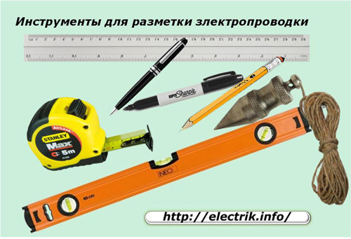

Этот простой набор имеется в наличии практически у каждого домашнего мастера.
Выполнение разметочных работ
При ремонте, расширении или начальном монтаже электропроводки разметку начинают с обозначения на стенах и потолке мест будущего расположения светильников, выключателей, розеток, распределительных коробок и квартирного щитка. То есть, вначале с чертежей проекта на строительные конструкции элементов помещений переносятся в реальном масштабе габаритные размеры всех оконечных устройств электрооборудования квартиры, которые должны быть соединены кабелями и проводами.
Для размещения этих элементов в скрытой проводке необходимо начертить границы мест углубления установочных коробок.
При этом необходимо учесть, что:
- стены квартир могут быть подвергнуты выравниванию, покрытию слоем штукатурки или строительными отделочными листами;
- на базовый потолок могут крепиться подвесные либо натяжные конструкции;
- высота пола может быть поднята за счет дополнительного настила из паркета, ламината или других напольных покрытий.
Все эти элементы уменьшают внутреннее пространство комнаты и тем самым влияют на точность определения мест электропроводки.
Следует учесть, что строгая прямоугольная геометрия квартир при строительстве здания, как печальное правило нашей действительности, часто не выдержана. Поэтому за начало отсчета размеров необходимо пользоваться расстояниями, отложенных от верхних и нижних углов стен, в которые внесены поправки на выравнивание.
Объясняется это тем, что окончательно выполненная разметка с указанием размеров отступа от базовых элементов, должна стать основой для исполнительной схемы, которую хороший хозяин будет хранить и использовать при всех будущих реконструкциях помещений, чтобы не повредить уже проложенные трассы кабелей и проводов.
Способы нанесения разметки на потолок
Для выполнения работ потребуется подниматься на небольшую высоту. С этой целью удобно использовать обычную строительную стремянку. Для исключения падений ее надо устойчиво устанавливать и надежно фиксировать стопорные планки и винты.
Обычно в небольших помещениях вывешивают один центральный светильник, расположенный посередине помещения. Для определения точки его установки удобно использовать метод диагоналей, проведенных из разных углов на потолке. Этот способ показан на картинке слева.
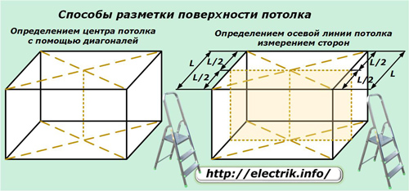
Иногда при соблюдении геометрии пола и потолка удобнее диагонали провести на полу и на нем отметить центр помещения. Затем поднимают шнур отвеса на потолок так, чтобы острый конец грузика немного возвышался над полом и указывал на точку пересечения линий. Тогда место размещения верхнего конца шнура совпадет с центральной точкой потолка. Ее и потребуется обвести.
Если же проектом работ планируется вывешивать несколько светильников, то в этом случае необходимо провести осевую линию по потолку, которая образуется вначале делением противоположных сторон на одинаковые участки, а потом соединяет образованные точки прямой линией, как показано на правой картинке.
Когда помещение большое и потолок необходимо разделить несколькими осевыми линиями, то соответствующие противоположные его стороны делят на дополнительные равные части.
Внимание! При прокладке электропроводки по потолку нельзя ослаблять его несущую конструкцию. С этой целью штробление плит потолочных перекрытий запрещено из-за возможности их обрушения.
Методы вычерчивания прямых линий на потолке
Для проведения диагоналей и осей соединения точек по потолку существует несколько технических приемов.
Первый способ основан на использовании строительного отбивочного шнура, пропитанного красящим порошком. Для его применения желательно работать с помощником, который становится на стремянку и жестко устанавливает начало шнура в первую намеченную точку для проведения линии.
Второй работник разматывает подготовленный шнур до конечной точки, натягивает его и также надежно фиксирует свой конец одной рукой. Когда нить хорошо натянута, то один из рабочих отводит ее от поверхности потолка как тетиву лука, а затем резко отпускает.
Возвращаемая под усилием приложенного натяжения нить резко перемещается на потолок и отбивает на нем своей краской четкую и ровную линию.
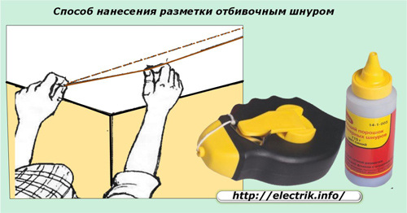
Если нет под рукой специальной строительной нити, то можно воспользоваться обыкновенным шпагатом или длинным шнуром, который необходимо пропитать мелом, намазать сажей или какой-либо порошковой краской. Качество линии, выполненной этим способом, опробовано еще нашими далекими предками.
Однако предварительно следует оценить сохранность окрашенных таким способом линий. Если краска легко осыпается, то лучше провести дополнительные линии с устойчивым цветом.
Второй способ нанесения линий на потолке основан на использовании современных лазерных указок или уровней, использующих их в своей конструкции.
Небольшая относительно стоимость этих устройств делает их доступными для домашнего мастера. Направленный лазером луч четко виден на любой поверхности. Его очень легко ориентировать и фиксировать в пространстве.
Один рабочий нацеливает лазерный луч, а второй в это время наносит разметку на поверхность потолка. После вычерчивания линий желательно сделать контрольную проверку выполненной разметки для исключения возможных ошибок.
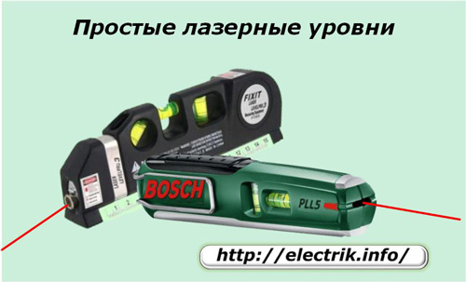
Способы нанесения разметки на стенах
Методы проведения линий на стенах с помощью отбивочных нитей или применения лазерного луча работают так же, как и на потолке. Только здесь надо учитывать уровень расположения их в горизонтальной и вертикальной плоскостях. Для этого используют отвесы и уровни.
Значительно облегчают разметку современные лазерные нивелиры, создающие два вращающихся луча в перпендикулярных плоскостях. Работать с такими устройствами и выполнять разметку поверхности стен можно одному человеку. Однако приобретают подобный прибор пока только для постоянной работы с ним из-за достаточно высокой стоимости.
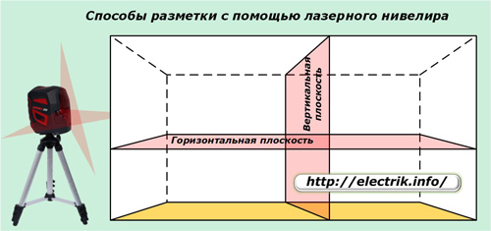
Внимание! Длинные и глубокие горизонтальные штробы на несущих стенах ослабляют конструкцию здания и могут быть причиной их обрушения.
Последовательность выполнения разметочных работ для кабельных магистралей
Эту операцию желательно начинать после того, как закончена разметка всех остальных элементов электропроводки поскольку кабели должны соединить их по оптимальному пути.
Места расположения кабелей в будущих штробах сразу прочерчивают так, чтобы была четко определена необходимая ширина. По таким линиям проще вести штроборез или вырезать канавки другими доступными способами.
Разметку кабельных каналов начинают от этажного, квартирного или вводного щита в дом. В первую очередь всегда необходимо определиться с методом подвода напряжения к распределительному щиту, от которого будут тянуться все магистрали. Это облегчит остальной монтаж и выбор оптимальных путей.
После того как трасса ввода питания к распределительному щиту обозначена, последовательно вычерчивают магистрали силовых цепей, расходящиеся по всем комнатам. При этом могут возникнуть вопросы, связанные с неувязками проекта. Их необходимо своевременно выяснять и разрешать.
Когда расположение кабельных трасс во все помещения прочерчены, можно поэтапно начинать разметку электропроводки внутри каждой комнаты. Она выполняется по вышеперечисленным правилам и заканчивается тогда, когда прочерчены все магистрали для подключения розеток, выключателей и всех оконечных устройств.
В отдельных случаях для прокладки электрических цепей используется пространство под напольным покрытием. При таком проекте выполняется скрытая разводка кабельных трасс и вполне возможны места их пересечения между собой, которые будут в дальнейшем защищены от повреждений.
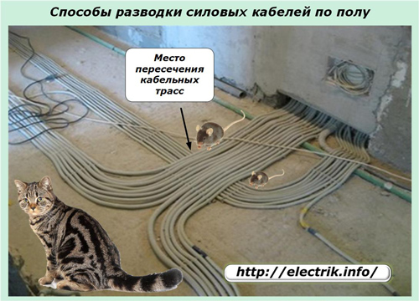
Под напольным покрытием кабели должны проходить целиком без создания мест коммутаций и соединений.
В заключение статьи еще раз следует подчеркнуть, что полностью выполненная разметка электропроводки служит основой для создания исполнительной схемы электроснабжения квартиры и дома, которая при эксплуатации здания значительно облегчает планирование и выполнение любых последующих работ.
Очень правильно поступают владельцы квартир, которые фотографируют завершающий этап разметки и хранят сделанные фотографии на нескольких носителях информации, используя дисковое пространство интернет-сервисов и облачные хранилища. Этот способ позволяет через несколько лет уточнить подробное месторасположение всех элементов электропроводки даже в том случае, если с компьютера и фотоаппарата будет удалена вся информация.

